Учитель: Черненкова Елена Александровна
МБОУ «СОШ №42» города Братска
Должность: учитель начальных классов
Предмет: математика
Класс: 3 "Перспективная начальная школа"
Тема: "Решение задач на кратное сравнение"
Тип урока: урок открытия новых знаний
Место урока: II четверть
Раздел : "Решение задач"
Цели:
а) деятельностная - формирование у учащихся умений реализовать новые способы действий;
б) содержательная - формирование математической культуры, за счёт знакомства с новыми понятием"задача на кратное сравнение"
в) познавательная: научить решать простые задачи на кратное сравнение, выполнять учебное задание в соответствии с целью урока.
Задачи:
1) Совершенствовать вычислительные навыки;
2) Развивать логическое мышление, математическую речь;
3) Воспитывать математическую культуру, интерес к предмету.
Планируемый результат: уметь решать простые задачи на кратное сравнение;
Личностные умения: позитивное отношение к решению проблемы, понимание собственных достижений.
Метапредметные умения
1. Познавательные умения: использовать приобретённые знания для выполнения заданий, отличать задачи изученного вида.
2. Регулятивные умения: выполнять учебное задание в соответствии с целью.
3. Коммуникативные умения: оказывать сотрудничество, необходимую взаимопомощь, , уметь работать в группах.
Предметные умения - различать задачи разных видов, решать простые задачи на кратное сравнение.
Формы работы: фронтальная, индивидуальная, групповая.
Оборудование и материалы: интерактивная доска Smart Board, тренажер по математике для интерактивной доски «Задачи на кратное сравнение», планшет с геометрическими фигурами.

№ | Этап урока | Деятельность учителя | Деятельность учащихся | УУД
1 | Самоопределение к деятельности  (орг.момент) | Настрой на работу  Улыбнулись друг другу,  Пожелали мысленно удачи | Подготовка класса к работе.  Запись числа и классной работы. | Личностные: самоопределение;  Регулятивные: целеполагание;  Коммуникативные: планирование учебного сотрудничества с учителем и сверстниками
2 | Сообщение темы. Постановка проблемы | На прошлых уроках мы с вами говорили о великом учёном М.В. Ломоносове, который внёс большой вклад в развитие науки. Оказывается и вы можете внести посильный вклад: создав на уроке сборник задач для себя и одноклассников. А что такое сборник задач? Для чего он нужен?  (Учитель демонстрирует различные сборники)  Как вы думаете, чем мы будем заниматься сегодня на уроке? | Книга, в которую собраны какие-либо материалы, произведения, задачи.  Решать задачи. | Регулятивные: целеполагание;  Познавательные (Логические): анализ с целью выделения признаков
3 | Актуализация знаний | Покормите птиц зимой,  Пусть со всех концов,  К Вам слетятся, как зимой,  Стайки на крыльцо.  С классом проводится игра "Покормите птиц зимой"  картинки птиц с математическими выражениями и карточки с числами.  Проверка выполненной индивидуальной работы с помощью карточки "Да-Нет""  Учитель делает выводы о проделанной работе, Оценивает учащихся, проводит воспитательный момент о наших меньших друзьях. | Индивидуальная работа у доски -2 человека.  1 ребёнок решает задачу: Ребята сделали кормушку прямоугольной формы со сторонами 4дм и 6дм.Найдите сколько рейки понадобится для обивки кормушки?( Вычисляют периметр кормушки.)  2 ребёнок: заполняет числовые домики, подставляя такие множители, произведение которых равно указанному числу.  24 45 72 56  6 ? 5 ? 8 ? 8 ?  Дети находят выражение и произведение.  ( табличные случаи умножения) | Коммуникативные : планирование учебного сотрудничества с учителем и сверстниками  Познавательные: логические-анализ объектов с целью выделения признаков
4 | Открытие новых знаний | Представлены две задачи.  На кормушке сидело 2 синицы и 8 снегирей. На сколько больше сидело снегирей?  Как называется этот вид задач?  С помощью какого действия решается данная задача?  Можно ли по другому задать требование на сколько... .Подумайте, изменится ли её решение?  Как найти насколько одно число больше или меньше другого?  Послушайте задачу и сравните её с первой задачей.  На кормушке сидело 2 синицы и 8 снегирей. Во сколько раз больше сидело снегирей?  Чем отличается вторая задача от первой?  Как называется такой вид сравнения при котором нужно узнать во сколько раз одно число больше или меньше другого?  Значит эта задача на кратное сравнение. И следовательно каким действием мы будем решать такие задачи? | Задача на разностное сравнение.  С помощью действия вычитания.  требованием.  кратное сравнение.  Делением. | Регулятивные: планирование , прогнозирование;  Логические- решение проблемы, выдвижение гипотез и их обоснование;  Коммуникативные- инициативное сотрудничество в поиске и выборе информации
5 | Первичное закрепление | Решение задач на кратное сравнение.  На интерактивную доску учитель выводит тренажер по теме «Задачи на кратное сравнение»  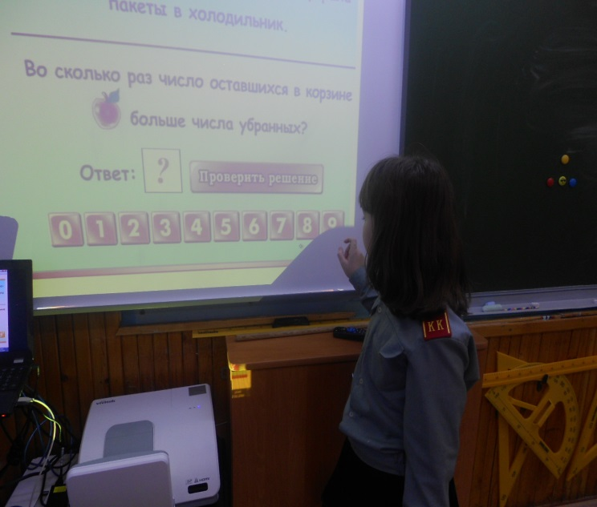  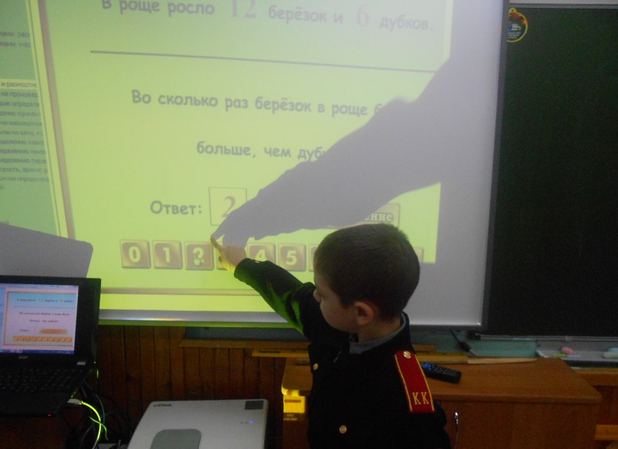 | Учащиеся по цепочке выходят к доске, каждый решает одну задачу. | Регулятивные: контроль, оценка, коррекция;  Познавательные: умение осознанно и произвольно строить речевое высказывание, рефлексия способов и условий действия;  Коммуникативные: управление поведением партнёра- контроль, коррекция.
 | физминутка | 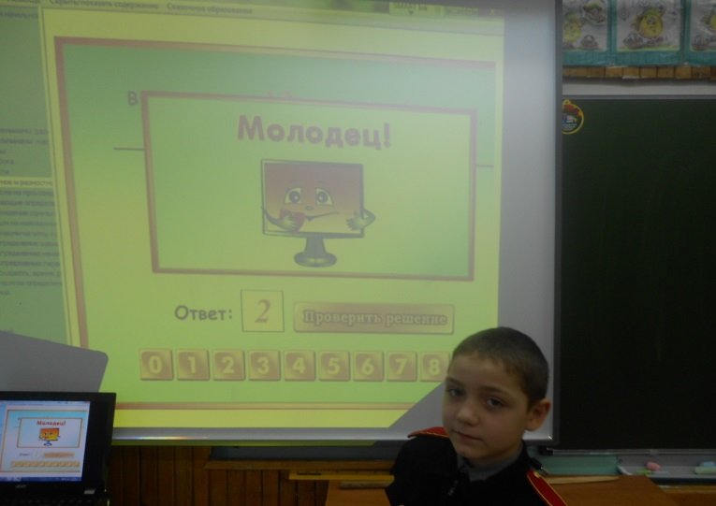
6 | Поиск решения( групповая работа) | Организует работу в группах | Дети в группе составляют и решают задачу на кратное сравнение по указанной тематике( транспорт, книги, посуда, мебель, дом.животные, грибы и т.п) | Регулятивные: контроль, оценка, коррекция, выделение и осознание того, что уже усвоено и что ещё подлежит усвоению;  Личностные: самоопределение  Коммуникативные: умение работать в группах
7 | Обсуждение | Заслушиваются и анализируются составленные задачи. | Один учащийся от группы зачитывает составленную задачу | Регулятивные: контроль, оценка, коррекция
8 | Итог урока | - Итак, ребята, а что вы узнали сегодня? Какую тему мы изучали? Какую цель ставили перед собой и достигли ли ее? | - Тема урока: Задачи на кратное сравнение  - Цель урока: …  - Сегодня на уроке я узнал(а)… | Познавательные:  - осуществление анализа.  Коммуникативные:  все.
9 | Рефлексия | У вас на партах лежат кружки : один с восклицательным знаком, другой с вопросительным. Если вы научились составлять и решать задачи на кратное сравнение, умеете их отличить от других задач, то поднимите восклицательный знак, если у вас остались вопросы , то поднимите вопросительный знак.  Учитель оценивает работу учащихся | Самооценка | Коммуникативные: умение с достаточной полнотой и точностью выражать свои мысли;  Познавательные : рефлексия;  Личностные : смыслообразование

